

**ЕВРОПЕЙСКИ СЪЮЗ**

ЕВРОПЕЙСКИ ФОНД

ЗА МОРСКО ДЕЛО И РИБАРСТВО

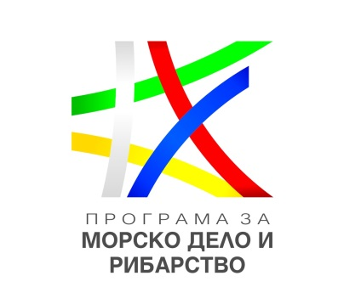

МИНИСТЕРСТВО НА ЗЕМЕДЕЛИЕТО

И ХРАНИТЕ

**УО на ПМДР публикува за обществено обсъждане документи за прием на проекти по мярка 2.2. „Продуктивни инвестиции в аквакултурите“**

Управляващият орган на Програмата за морско дело и рибарство публикува за обществено обсъждане документите по процедура за подбор на проекти по мярка 2.2. „Продуктивни инвестиции в аквакултурите“. По мярката може да се кандидатства както за изграждане на нови и модернизация на съществуващи аквакултурни стопанства и рециркулационни системи, така и за кандидатстване с т.нар „Малки проекти”. Максималният интензитет на предоставяната безвъзмездна финансова помощ е 50%.

1. **Сектор „Малки проекти“**

Малките проекти са насочени към съществуващите стопанства, с размер на инвестицията до 50 000 евро и не изискват изготвянето на бизнес план.

Минимален размер на 1 проект - **3000 лв.**

Максимален размер на 1 проект - **48 895 лв.**

Максималният размер на допустимата безвъзмездна финансова помощ за целия програмен период за един бенефициент е **97 790 лв.**

**2. Сектор „Рециркулационни системи“**

Минимален размер - **48 895 лв.**

Максимален размер - **850 000 лв.**

**3. Сектор „Изграждане на нови, както и разширяване и модернизация на съществуващи аквакултурни стопанства“**

Минимален размер **- 30 000 лв.**

Максимален размер - **550 000 лв.**

Максималният размер на допустимата безвъзмездна финансова помощ за бенефициент по мярка 2.2 „Продуктивни инвестиции в аквакултурите“ за целия програмен период е **1 400 000 лева.**

**Условия за кандидатстване**

Уславията за кандидатстване по мярка 2.2. Продуктивни инвестиции в аквакултура са разработени съгласно изискванията на Закона за управление на средствата от европейските структурни и инвестиционни фондове. От 20.05.2016 г. целият набор от документи, необходим за кандидатстване по мярката, е обявен за обществено обсъждане на единния информационен портал „Структурни фондове на ЕС” - <http://www.eufunds.bg/programen-period-2014-2020/operativni-programi-2014-2020/programata-za-morsko-delo-i-ribarstvo-2014-2020-g/item/15145-obshtestveno-obsazhdane-na-dokumentatziya-po-protzedura-za-podbor-na-proekti-po-myarka-2-2-produktivni-investitzii-v-akvakulturite-20-05-2016>

По процедурата е предвидено изцяло електронно подаване и оценка на проектните предложения, което ще се извършва чрез Информационната система за управление и наблюдение (ИСУН 2020) с използването на Квалифициран електронен подпис (КЕП).

Предложения и коментари по горепосочените документи могат да се изпращат до 17:30 ч. на 10.06.2016 г. на електронната поща на ПМДР: [pmdr@mzh.government.bg](mailto:pmdr@mzh.government.bg). Коментарите следва да бъдат представени като **свободен текст в рамките на електронното писмо** (e-mail) или да бъдат приложени в **отделен файл във формат .word**, а не да бъдат сканирани или нанасяни в отделните документи от пакета.